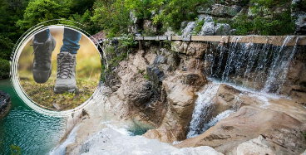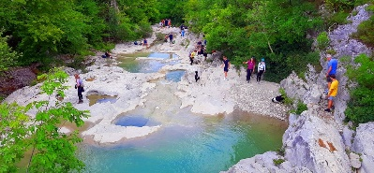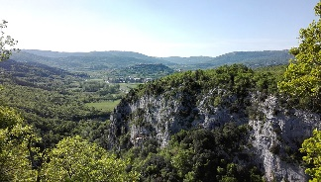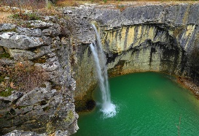

Staza 7 slapova 28.03.

PLAN PUTA

Polazak iz Siska – željeznički kolodvor 05:15, Popovača – autobusni kolodvor 05:35, Kutina – autobusni kolodvor 06:00 h. Lagana vožnja u smjeru Istre uz povremena zaustavljanja putem radi odmora. Dolazak u BUZET, ishodišnu točku za na naš pohod na STAZU SEDAM SLAPOVA. Staza počinje ispod Buzeta, na mostu na Mirni kod Istarskog vodovoda, a mi krećemo uzvodno uz sjevernu stranu Mirne. Ubrzo se odvajamo od rijeke Mirne i ulazimo u šumarak gdje nas put vodi uz kamenito korito rječice Drage. Ovdje nas u manje od kilometra duljine očekuje uspon od 100 metara visinske razlike i pet lijepih slapova. Uska staza vodi nas uz samu vodu, pa i preko vode te ispod impresivnih stijena koje privlače iskusne penjače. Najteži dijelovi našeg puta osigurani su užadi koja nam olakšava uspon (sajle). Putem ćemo naići na napuštena okna starih rudnika ugljena, u koje možemo i zaviriti! Nakon petog slapa izlazimo iz korita Drage i nastavljamo kroz šumu prema mjestu Selce. Od njega krećemo putem koji vodi između šume i obrađenih polja, kratko izbijamo na makadam pa šumskim putem nastavljamo prema napuštenim zaseocima Blatne Vasi – Glistonija i Šćaveti. Tu dosežemo najvišu točku na stazi (281 m). Prelazeći Dragu preko Napoleonovog mosta stižemo do Kuhara, još jednog zaseoka Blatne Vasi, u čijim živopisnim kamenim kućama ljudi žive potpuno u skladu s prirodom. Dalje nas put vodi prema KOTLIMA, gdje nas čeka domaća rakija za okrijepu. Ovdje je predviđena duža pauza za odmor i osvježenje. U dogovoreno vrijeme te nakon uživanja u pogledu na slikovite kotle, krećemo šumskom stazom iznad rijeke na sjeverozapad, tj. prema Buzetu. Put se uz povremene uzbrdice uglavnom spušta, prolazeći pored šestog i sedmog slapa. Do mjesta Pengari Mirnu prelazimo tri puta (moguće gaženje kroz vodu). Slijedi zatvaranje kruga i povratak na plodna polja uz rijeku, odakle nas čeka još nešto više od jednog kilometra hoda uz južnu obalu Mirne do početne točke ove prekrasne staze. Po povratku u Buzet ukrcaj u autobus i povratak. Dolazak predviđamo u kasnim večernjim satima.

Težina staze: srednje teška, ali ovisno o fizičkoj spremnosti. Ukupno planirano hodanje 5-6 sati (ovisno o veličini grupe i tempu kretanja). Dužina staze 16 km. Na jednom dijelu staze, kretanje po stazi uključuje upotrebu sajli. Na nekim dijelovima je moguće kratko gaženje kroz pliću vodu – ponijeti ručnik, pričuvne čarape i ev.pričuvnu obuću.

Cijena izleta po osobi: 55,00 €

** Plaćanje u gotovini u agenciji ili putem transakcijskog računa. Prilikom prijave na izlet potrebno je uplatiti cjelokupni iznos u roku od 3 dana od dana prijave. Prijava za izlet vrijedi isključivo uz uplatu predujma. Po uplati predujma primit ćete račun i ugovor o putovanju.

CIJENA IZLETA UKLJUČUJE:
- prijevoz visokoturističkim autobusom
- licenciranog turističkog pratitelja tijekom cijelog puta
- licenciranog turističkog vodiča za Stazu 7 slapova
- osiguranje od odgovornosti i jamčevno osiguranje
- troškove organizacije
- PDV

CIJENA IZLETA NE UKLJUČUJE:
- vlastite troškove
- osiguranje od posljedica nesretnog slučaja – 2,00 eura
- doplatu za određena mjesta u autobusu 5,00 eura

NAPOMENA: izlet se otkazuje u slučaju promjenjivih vremenskih uvjeta i kiše!

***
Kalkulacija je rađena na bazi 42 plativih aranžmana.

PUTNA ISPRAVA: OSOBNA ISKAZNICA.

Organizator zadržava pravo na promjenu redoslijeda programa i cijene. Cijena se korigira na osnovu broja prijavljenih putnika/učenika, te na osnovu promjene u cijenama ponuđenih parametara.

Agencija zadržava pravo na otkaz putovanja 48 sata prije samog putovanja ukoliko se ne poštuju uvjeti ugovora.

* Na putovanju Vam nudimo paket putnog osiguranja (dragovoljno zdravstveno osiguranje osoba za vrijeme puta i boravka u inozemstvu uz dopunsko osiguranje osoba od posljedica nesretnog slučaja (nezgode) za vrijeme putovanja, osiguranje prtljage i osiguranje otkaza putovanja).
* Upute i opći uvjeti putovanja za turističke aranžmane sastavni su dio programa i ugovora o putovanju. Svojim potpisom na ugovoru o putovanju suglasni ste s navedenim uvjetima, stoga molimo cijenjene putnike da pozorno pročitaju uvjete. Sukladno Zakonu o pružanju usluga u turizmu, TIM travel ima kod osiguravajućeg društva Generali osiguranje d.d. ugovorenu policu osiguranja od odgovornosti za turističke paket aranžmane broj P13-1020280631, te policu jamčenog osiguranja kod istog osiguravatelja pod brojem P15-1020001217.

